BỘ CÔNG THƯƠNG  
TRƯỜNG ĐẠI HỌC CÔNG THƯƠNG TP. HỒ CHÍ MINH  
KHOA CÔNG NGHỆ THÔNG TIN

**──────⊱⁜⊰──────**



**ĐỒ ÁN MÔN HỌC:**

**LẬP TRÌNH WEB**

**TÊN ĐỀ TÀI:**

**WEBSITE MUA BÁN CÁC MẶT HÀNG GIA DỤNG**

**NHÓM 16**

**Giáo viên hướng dẫn**: Dương Thị Mộng Thùy  
  
**Thành viên nhóm:**  
1. 2001210087 - Nguyễn Thị Thu Thảo   
2. 2001215886 - Dương Vạn Khương

**THÀNH PHỐ HỒ CHÍ MINH, NĂM 2023**

**BỘ C ÔNG THƯƠNG  
TRƯỜNG ĐẠI HỌC CÔNG THƯƠNG TP. HỒ CHÍ MINH  
KHOA CÔNG NGHỆ THÔNG TIN**

**──────⊱⁜⊰──────**



**TÊN ĐỀ TÀI:**

**WEBSITE MUA BÁN CÁC MẶT HÀNG GIA DỤNG**

**NHÓM 16**

**Giáo viên hướng dẫn**: Dương Thị Mộng Thùy  
  
**Thành viên nhóm:**  
1. 2001210087 - Nguyễn Thị Thu Thảo   
2. 2001215886 - Dương Vạn Khương

**THÀNH PHỐ HỒ CHÍ MINH, NĂM 2023**

# Phân Công Công Việc

|  |  |  |  |  |  |
| --- | --- | --- | --- | --- | --- |
| STT | MSSV | Họ và tên | Công Việc | Ngày thực hiện | Kết quả |
| 1 | 2001210087 | Nguyễn Thị Thu Thảo | User | 23/07/2023 | Hoàn thành |
| 2 | 2001215886 | Dương Vạn Khương | Admin | 23/07/2023 | Hoàn thành |

# Lời Cảm Ơn

Lời đầu tiên, chúng em xin được bày tỏ lòng biết ơn đến cô Dương Thị Mông Thùy – người đã hướng dẫn tận tình cho chúng em những kỹ năng để hoàn thành tốt đề tài này. Trong quá trình học tập và tìm hiểu bộ môn Lập trình web cô đã tận tình giảng bài, trau dồi và trang bị những kiến thức bổ ích cho chúng em trong suốt thời gian học tập vừa qua. Có lẽ kiến thức là vô hạn mà sự tiếp nhận kiến thức của bản thân mỗi con người luôn tồn tại những hạn chế nhất định. Do đó, trong qua trình hoàn thành đề tài chắc chắn không tránh khỏi những thiếu sót, chúng em rất mong nhận được những góp ý đến từ cô để đề tài được hoàn thiện hơn.

Chúng em xin chân thành cảm ơn trường Đại học Công Thương Thành phố Hồ Chí Minh đã giúp đỡ và tạo điều kiện cho chúng em có môi trường học tập và nghiên cứu trong những học kì này và các học kì sau.

Cuối cùng, chúng em xin gửi lời cảm ơn sâu sắc đến gia đình, người thân và bạn bè đã quan tâm, động viên và giúp đỡ chúng em hoàn thành đề tài này.

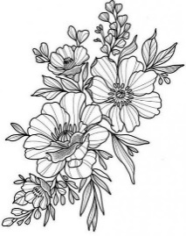Xin trân trọng cảm ơn

# MỤC LỤC

Phân Công Công Việc 1

Lời Cảm Ơn 2

Phần 1. MỤC LỤC 3

1.1. Giao diện khách hàng 4

1.2. Giao diện quản lý 10

TÀI LIỆU THAM KHẢO 14

## Giao diện khách hàng

- Thiết kế giao diện layout chung chứa menu ( Thanh tìm kiếm, phần tin tức, giới thiệu, liên hệ, sản phẩm, tìm theo danh mục)

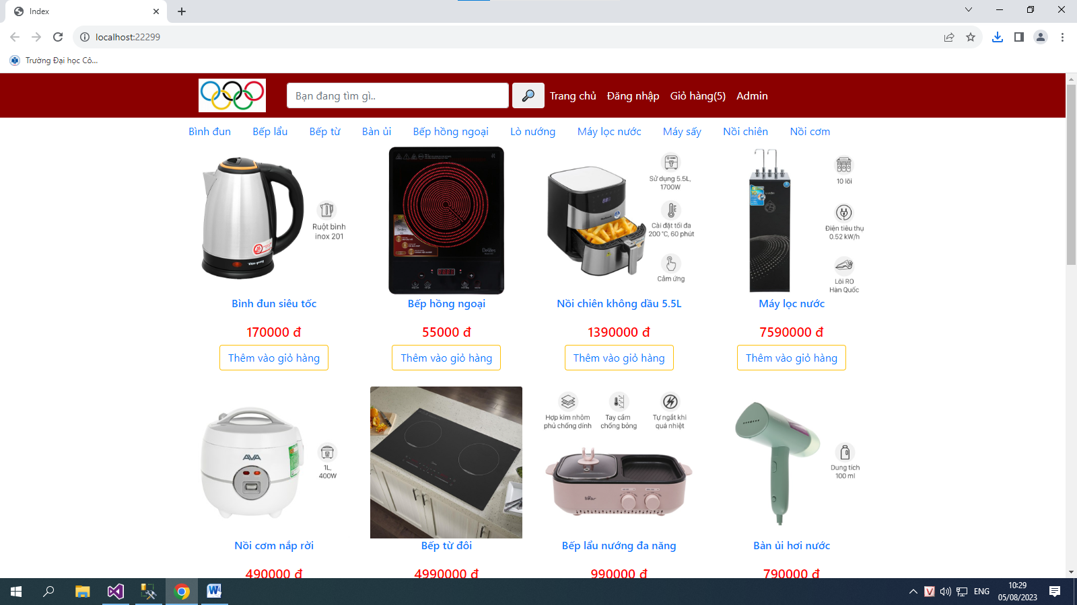

- Hiển thị sản phẩm

+Hiển thị theo danh mục ở trang chủ

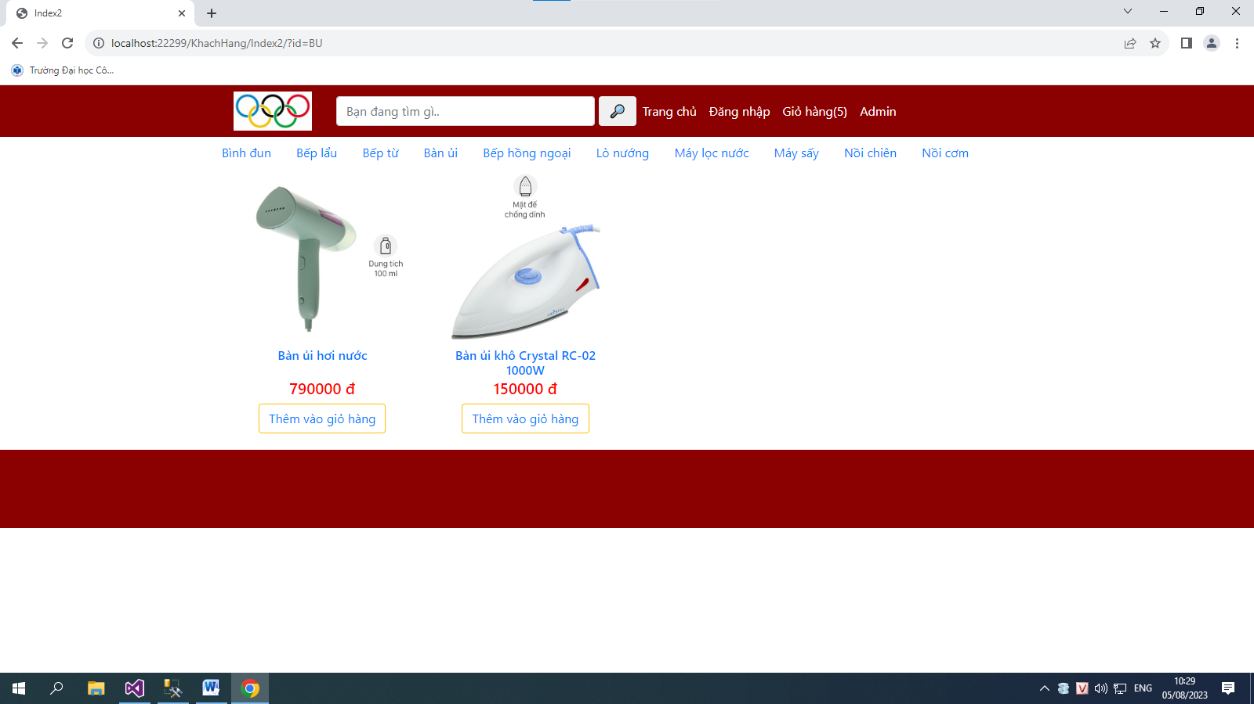

+Hiển thị tất cả sản phẩm ở mục "Sản phẩm"

- Hiển thị chi tiết sản phẩm

+ Thông tin sản phẩm

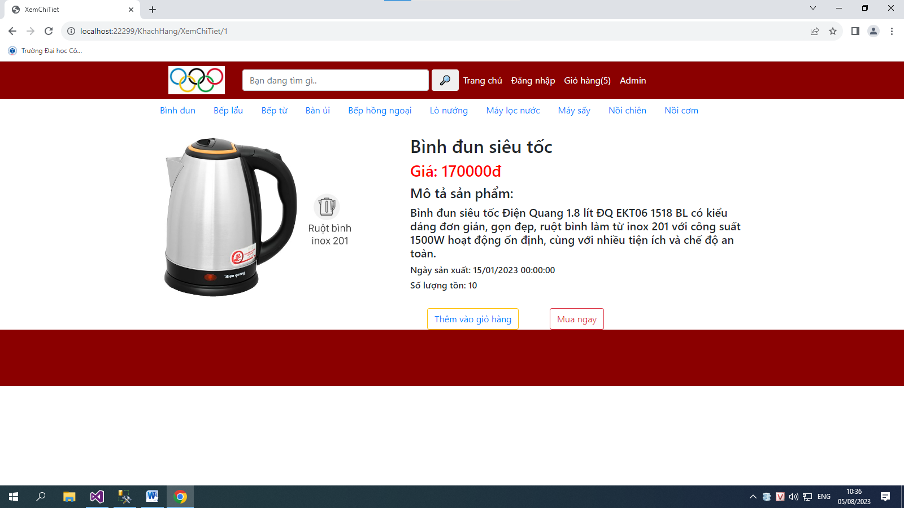

- Chọn mua hàng

+Theo một sản phẩm

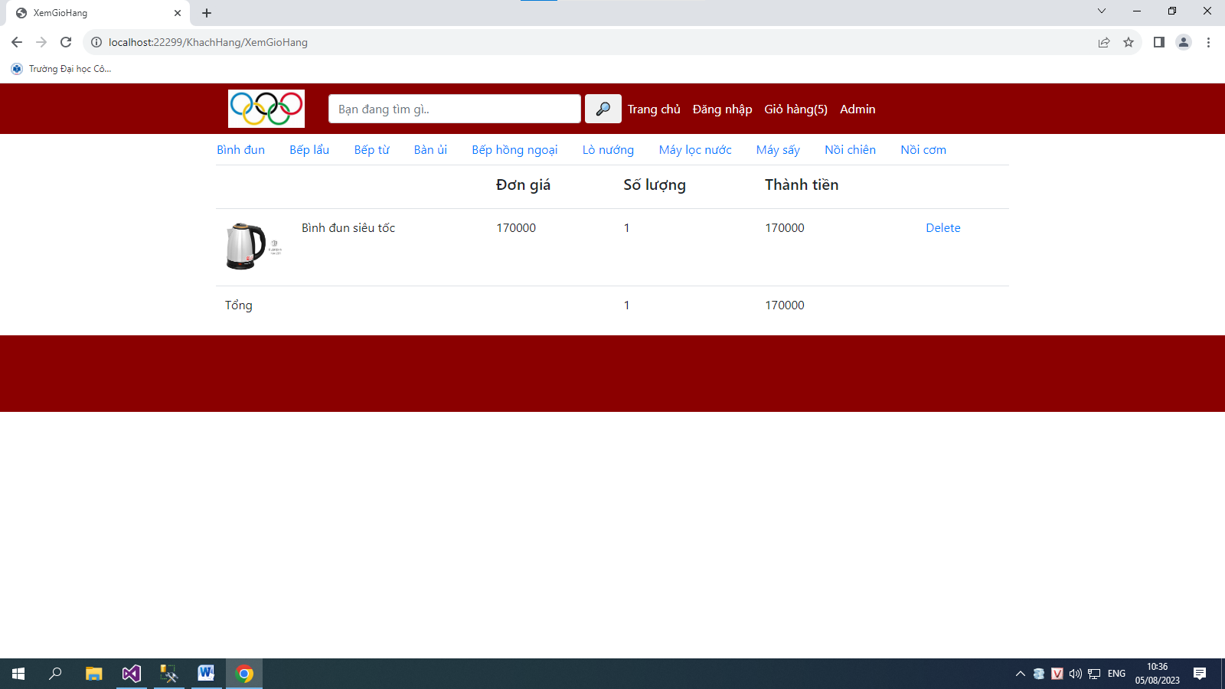

+ Chọn theo số lượng sản phẩm

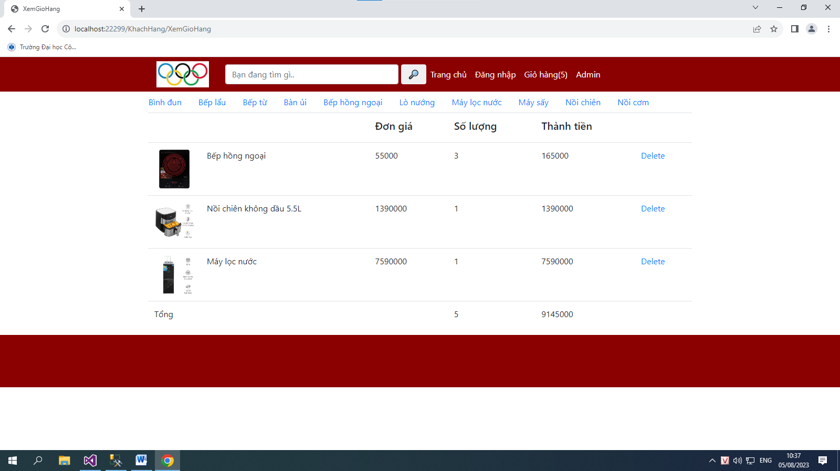

- Đăng ký/ đăng nhập

+Đăng ký

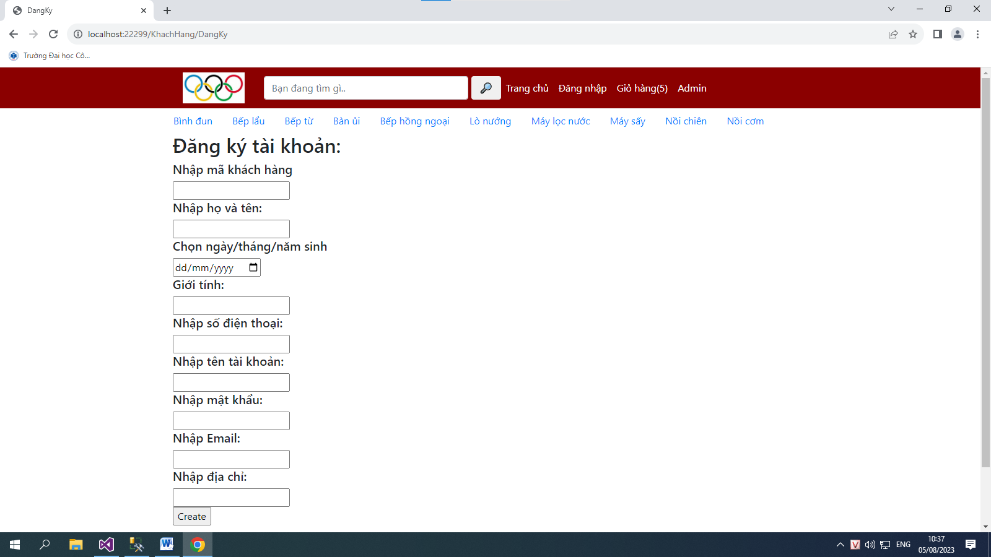

+Đăng nhập

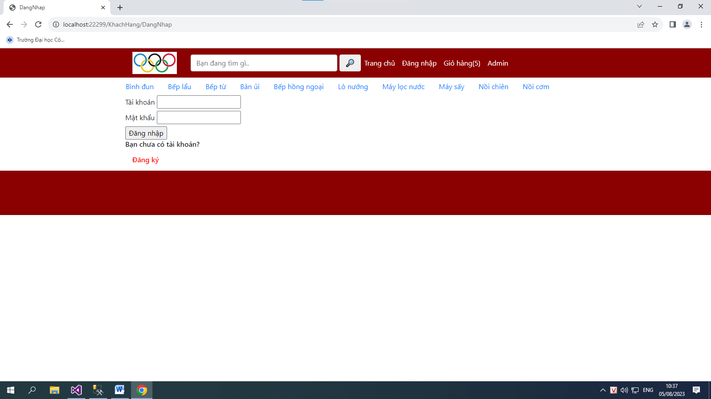

- Đặt hàng

+Hiển thị giỏ hàng, hiệu chỉnh giỏ hàng (Thêm số lượng, xóa sản phẩm)

+Thêm đơn hàng vào CSDL

- Lịch sử giao dịch (Trạng thái giao dịch)

## Giao diện quản lý

- Thêm , xóa , sửa bảng loại hàng

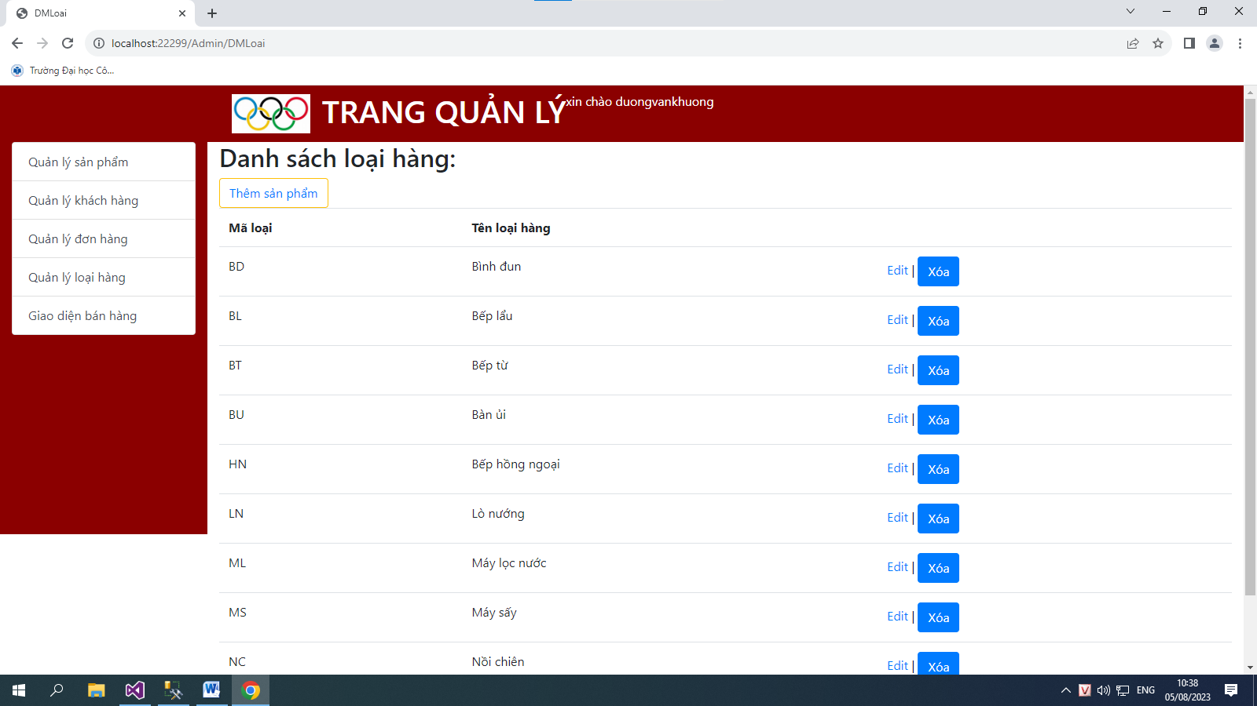

-Thêm , xóa, sửa bảng sản phẩm

